Отчёта по лабораторной работе № 6
Арифметические операции в NASM
Гущина Екатерина Антоновна
Содержание
1. Цель работы 1
2. Выполнение лабораторной работы 1
2.1 Символьные и численные данные в NASM 1
2.2 Выполнение арифметических операций в NASM 5
3. Задание для самостоятельной работы 12
4. Выводы 14

1. Цель работы
Освоение арифметических инструкций языка ассемблера NASM.

2. Выполнение лабораторной работы

2.1 Символьные и численные данные в NASM
Создадим каталог ~/work/arch-pc/lab06 для программам лабораторной работы № 6, перейдем в него и создадим файл lab6-1.asm:
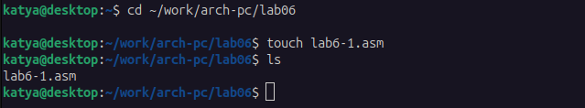
Создание файла lab6-1.asm
Введем в файл lab6-1.asm следующий текст программы:
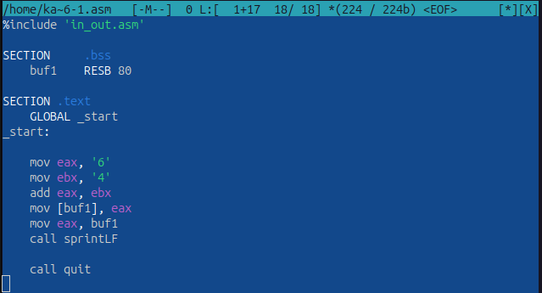
Текст программы lab6-1.asm
Программа включает файл in_out.asm, который мы использовали в лабораторной работе № 5. Скопируем его в текущую рабочую папку, создадим исполняемый файл lab6-1 и запустим:
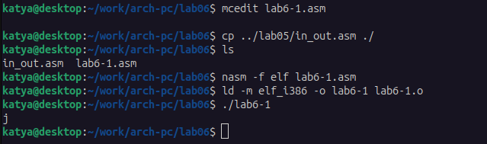
Сборка и запуск программы lab6-1
Результат вывода - символ ‘j’, так как в программе складывались значения ascii символов ‘6’ и ‘4’ (54 и 53 в десятичном представлении) и получили результат, равный 106 (ascii ‘j’).
Изменим текст программы lab6-1.asm и вместо символов, запишем в регистры числа:
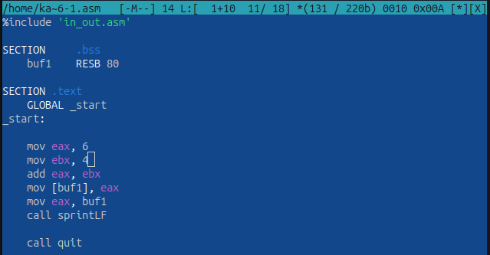
Текст измененной программы lab6-1.asm
Создадим исполняемый файл lab6-1 и запустим его:
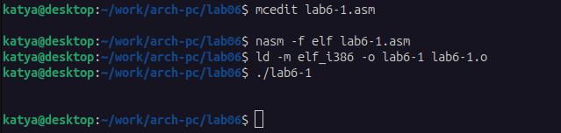
Сборка и запуск измененной программы lab6-1
В данном случае выводится символ с кодом 10 - это отображается при выводе на экран в виде перевода строки (добавлена новая строка).
Изменим текст программы с использованием подпрограмм из файла in_out.asm для преобразования ASCII символов в числа и обратно. Для этого создадим файл lab6-2.asm в каталоге ~/work/arch-pc/lab06 и введите в него следующий текст программы:
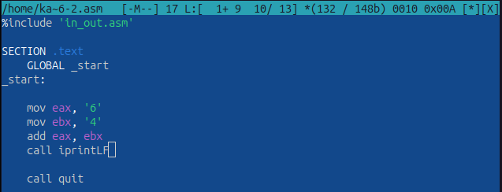
Текст программы lab6-2.asm
Создадим исполняемый файл и запустим его:
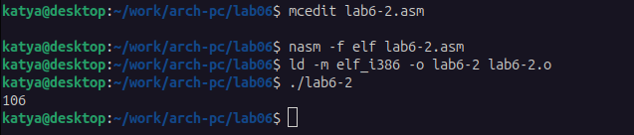
Сборка и запуск программы lab6-2
В результате работы программы мы получим число 106. В данном случае, как и в первом, команда add складывает коды символов ‘6’ и ‘4’ (54+52=106). Однако, в отличии от предыдущей версии программы, функция iprintLF позволяет вывести число, а не символ, кодом которого является это число.
Аналогично предыдущему примеру изменим в файле lab6-2.asm символы на числа:
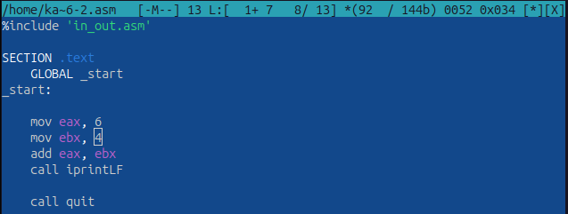
Текст измененной программы lab6-2.asm
Создадим исполняемый файл lab6-2 и запустим его:
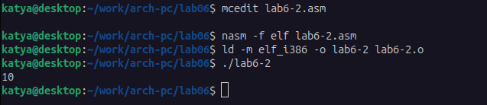
Сборка и запуск измененной программы lab6-2
В результате работы программы мы получим число 10. В данном случае программа складывает числа 4 и 6. Функция iprintLF выводит результат сложения в виде числа.
Заменим функцию iprintLF на iprint, создадим исполняемый файл lab6-2 и запустим:
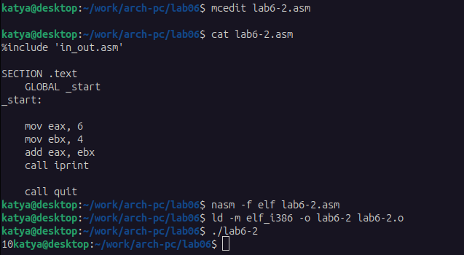
Замена iprintLF на iprint
В данном случае программа также выведет число 10, но без перевода на новую строку.

2.2 Выполнение арифметических операций в NASM
В качестве примера выполнения арифметических операций в NASM приведем программу вычисления арифметического выражения $f\left(x\right)\text{=}\left(5∗2\text{+}3\right)\text{/}3$.
Создадим файл lab6-3.asm в каталоге ~/work/arch-pc/lab06 и введем текст программы:
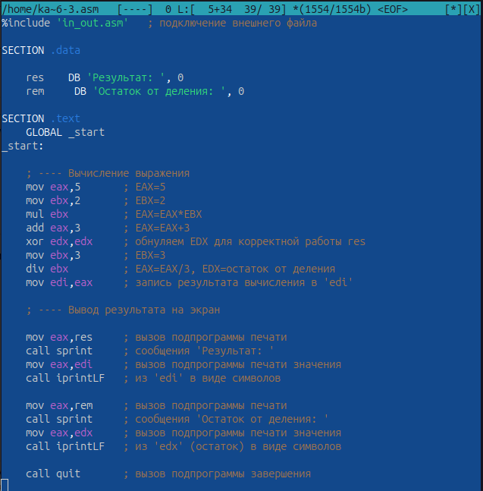
Текст программы lab6-3.asm
Создадим исполняемый файл lab6-3 и запустим его:
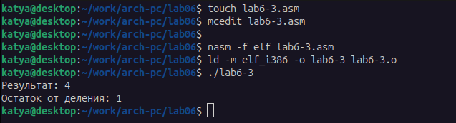
Сборка и запуск программы lab6-3
Результат деления равен 4, а остаток равен 1, что и ожидалось.
Измените текст программы lab6-3.asm для вычисления выражения $f\left(x\right)\text{=}\left(4∗6\text{+}2\right)\text{/}5$:
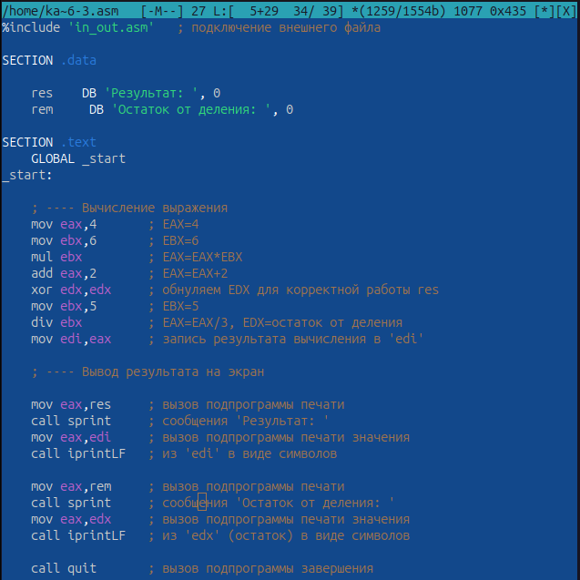
Текст измененной программы lab6-3.asm
Создадим исполняемый файл lab6-3 и запустим его:
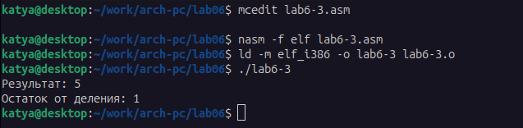
Сборка и запуск программы lab6-3
Результат деления равен 5, а остаток равен 1, что и ожидалось.
Напишем программу вычисления варианта задания по номеру студенческого билета, работающую по следующему алгоритму: - вывести запрос на введение № студенческого билета; - вычислить номер варианта по формуле: $\left(S_{n}mod20\right)\text{+}1$, где $S_{n}$ – номер студенческого билета (В данном случае $amodb$ – это остаток от деления $a$ на $b$); - вывести на экран номер варианта.
В данном случае число, над которым необходимо проводить арифметические операции, вводится с клавиатуры. Ввод с клавиатуры осуществляется в символьном виде и для корректной работы арифметических операций в NASM символы необходимо преобразовать в числа. Для этого может быть использована функция atoi из файла in_out.asm.
Создадим файл variant.asm в каталоге ~/work/arch-pc/lab06 и введем текст программы:
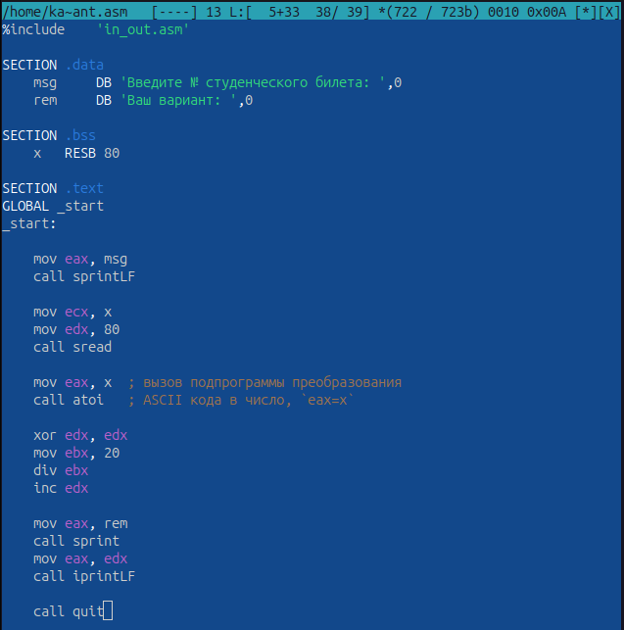
Текст программы variant.asm
Создадим исполняемый файл variant и запустим его:
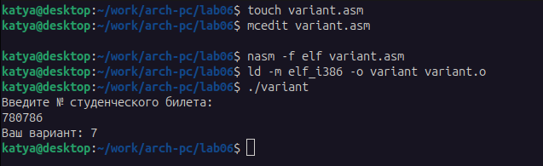
Сборка и запуск программы variant
При вводе номера студенческого билета получили номер варианта 7. Номер студенческого билета 780786: $\left(780786mod20\right)\text{+}1\text{=}6\text{+}1\text{=}7$, что совпадает с выводом программы.
Ответим на следующие вопросы:
- Какие строки отвечают за вывод на экран сообщения ‘Ваш вариант:’?
За вывод на экран сообщения отвечают следующие строки:
mov eax, msg
call sprintfLF
- Для чего используется следующие инструкции?
mov ecx, x
mov edx, 80
call sread
Данные инструкции используются для ввода строки (с номером студенческого билета).
- Для чего используется инструкция call atoi?
Инструкция call atoi используется для преобразования строки, адрес начала которой передается в регистре eax, в число, которое возвращается в регистре eax.
- Какие строки отвечают за вычисления варианта?
За вычисления варианта отвечают следующие строки:
xor edx, edx
mov ebx, 20
div ebx
inc edx
- В какой регистр записывается остаток от деления при выполнении инструкции div ebx?
Остаток от деления записывается в регистр edx.
- Для чего используется инструкция inc edx?
Данная инструкция используется для инкремента (увеличения на 1) значения в регистре edx.
- Какие строки отвечают за вывод на экран результата вычислений?
За вывод на экран результата вычислений отвечают следующие строки:
mov eax, rem
call sprint
mov eax, edx
call iprintLF
Первые две строки выводят поясняющее сообщение (‘Ваш вариант:’), последние две строки выводят число - результат вычисления (вариант).

3. Задание для самостоятельной работы
Написать программу вычисления выражения $y\text{=}f\left(x\right)$. Программа должна выводить выражение для вычисления, выводить запрос на ввод значения $x$, вычислять заданное выражение в зависимости от введенного $x$, выводить результат вычислений. Вид функции $f\left(x\right)$ выбрать из таблицы в соответствии с номером полученным при выполнении лабораторной работы.
Таблица 1: Вариант задания
Номер варианта | Выражение для $f\left(x\right)$ | $$x_{1}$$ | $$x_{2}$$
7 | $$5{\left(x−1\right)}^{2}$$ | 3 | 5

Создадим новый файл lab6-4.asm в каталоге ~/work/arch-pc/lab06 и введем текст программы, вычисляющей значение функции из табл. 1:
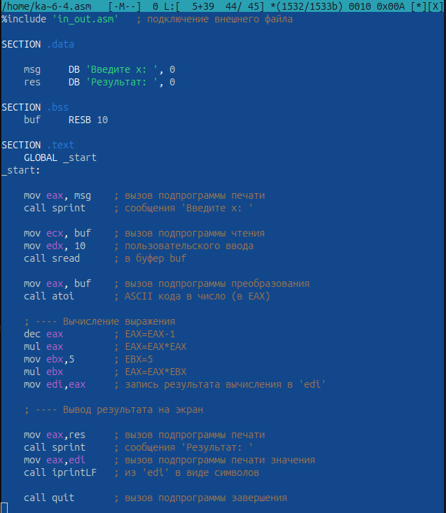
Текст программы lab6-4.asm
Создадим исполняемый файл lab6-4 и запустим его со значениями $x_{1}$ и $x_{2}$ из табл. 1:
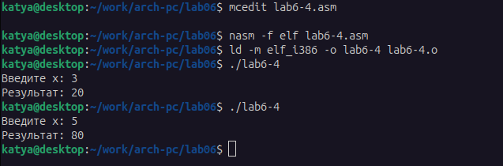
Сборка и запуск программы lab6-4
Для $x\text{=}3$ имеем $5\text{*}{\left(3−1\right)}^{2}\text{=}5\text{*}4\text{=}20$. Для $x\text{=}5$ имеем $5\text{*}{\left(5−1\right)}^{2}\text{=}5\text{*}16\text{=}80$. Аналитические результаты совпадают с результатами работы программы.

4. Выводы
Освоили арифметические инструкции языка ассемблера NASM.

